1、建议在html代码中对布局结构添加适当注释；在css代码中对模块样式添加适当注释，便于后期代码维护和查找。
2、页面在垂直方向上出现了滚动条，如下：
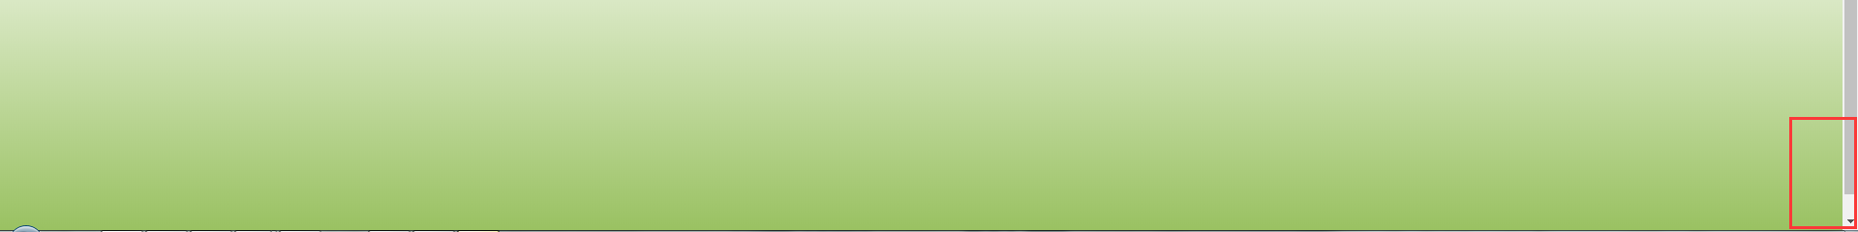
代码中设置的body高度为1000px，自己测试的时候可能没有滚动条，由于每个显示器的分辨率不同，显示效果也会不同，所以建议设置高度为百分比，参考：
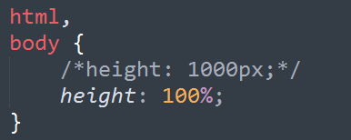
- 建议对于生成的白云元素在宽度上、高度上以及圆角和位置上再做出适当的调整，争取和原型图一样，不能差不多就行哦，要严格要求自己。
效果图：


如果还是疑问可以在问答区进行提问，我们的老师会针对你的问题做出解答的。
继续努力加油！

